STATISTICHE sugli APPRENDISTI del VENETO
TABELLA PIVOT

ELENCO DELLE VARIABILI
E ISTRUZIONI PER L’USO DELLA TABELLA PIVOT

1. ELENCO DELLE VARIABILI CONTENUTE NEL DATABASE

 | VARIABILE | DESCRIZIONE
 | PROVINCIA AZIENDA | Provincia cui appartiene il comune sede dell'unità produttiva che ha assunto l'apprendista
LOCALIZZAZIONE  DELL’AZIENDA | GRUPPO CPI | Raggruppamento territoriale di centri per l’impiego
 | CPI AZIENDA | CIP cui appartiene il comune sede dell'unità produttiva che assunto l'apprendista
 | SETTORE | Raggruppamento attività in base al contratto nazionale (CCNL)
 | Tipologia Azienda | Artigiana/Non artigiana
AZIENDA | GRUPPO ATECO | Raggruppamento in 12 grandi settori dell'attività economica dell'azienda
 | ATECO (3 cifre) | Attività economica dell'azienda (prime tre cifre significative del codice ATECO)
AZIENDA / APPRENDISTA | AREA | Macrosettore di attività dell’apprendista  (raggruppamento derivante da una combinazione di CCNL, ATECO e PROFESSIONE)
 | MODULO | Gruppo di qualifica ai fini della formazione apprendisti
 | PROFESSIONE (4 cifre) | Qualifica di assunzione (prime 4 cifre significative del codice)
 | ANNO DI NASCITA | Anno di nascita
APPRENDISTA | TITOLO DI STUDIO | Livello del titolo di studio
 | SESSO | Sesso
 | conseguimento del titolo di studio | Data di conseguimento del titolo di studio
AGGIORNAMENTO DATI | CPI AGGIORNATE AL 31/12/2004 | Variabile filtro che consente di selezionare i CPI che dichiarano di aver inserito tutti i dati relativi a avviamenti e cessazioni fino al 31/12/2004
 | Stock 12/2002 | Numero apprendisti con rapporto aperto al 31/12/2002
 | Stock 03/2003 | Numero apprendisti con rapporto aperto al 31/03/2003
 | Stock 06/2003 | Numero apprendisti con rapporto aperto al 30/06/2003
 | Stock 09/2003 | Numero apprendisti con rapporto aperto al 30/09/2003
 | Stock 12/2003 | Numero apprendisti con rapporto aperto al 31/12/2003
 | Stock 03/2004 | Numero apprendisti con rapporto aperto al 31/03/2004
 | Stock 06/2004 | Numero apprendisti con rapporto aperto al 31/06/2004
 | Stock 09/2004 | Numero apprendisti con rapporto aperto al 31/09/2004
 | Stock 12/2004 | Numero apprendisti con rapporto aperto al 31/12/2004

ISTRUZIONI PER L’USO DELLA TABELLA PIVOT

Per comporre una tabella è sufficiente trascinare le variabili elencate a destra della schermata nelle apposite zone; in particolare
- le variabili indicate in fig. 1 con “Variabili dimensione” andranno a costituire i campi colonna e/o i campi riga
- le variabili indicate con “Variabili misura” andranno a costituire i valori di cella che in questo caso corrisponderanno al numero di apprendisti presenti allo stock prescelto, classificati in base ai campi scelti per righe e colonne

Fig.1: Variabili disponibili in STATAP_VEN

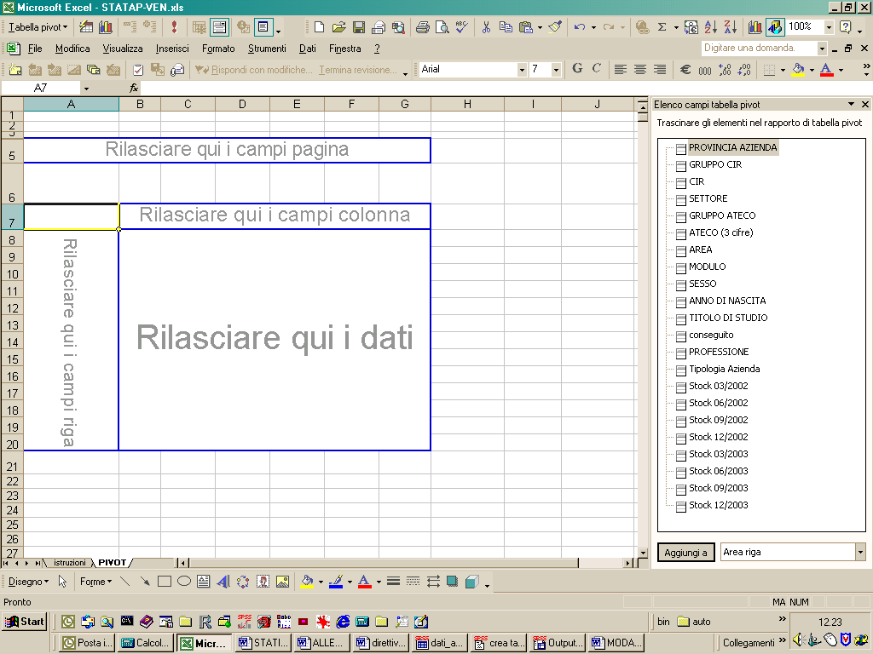

Variabili
misura

Variabili
dimensione

Analogamente, per rimuovere una variabile dalla tabella clickare su di essa e trascinarla verso l’elenco campi a destra dello schermo.

ESEMPI

Esempio1: si vuole ottenere la distribuzione dello stock al 31/12/2003 per sesso e provincia; per far questo si dovrà trascinare, dall’elenco di variabili disponibili, la variabile Sesso e rilasciarla sulle colonne e analogamente procedere con la variabile Provincia rilasciandola sulle righe.
Infine trascinare e quindi rilasciare la variabile Stock 03/2003 nella parte centrale della tabella.

Fig. 2 Costruzione di una tabella pivot
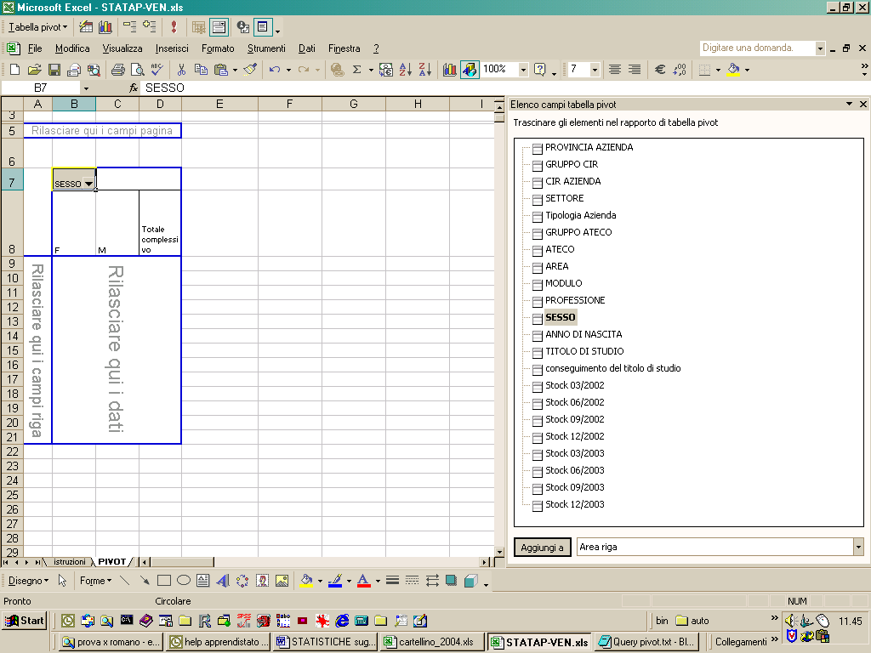

Esempio2: ipotizziamo di voler approfondire l’analisi precedente ottenendo un maggior dettaglio nella distribuzione territoriale; per far questo trascinare la variabile “Raggr. Cip” (ad esempio)” rilasciandola nella tabella alla destra della già presente variabile Provincia.
Il risultato sarà il seguente:

Fig.3 Integrazione di variabili nella struttura della tabella
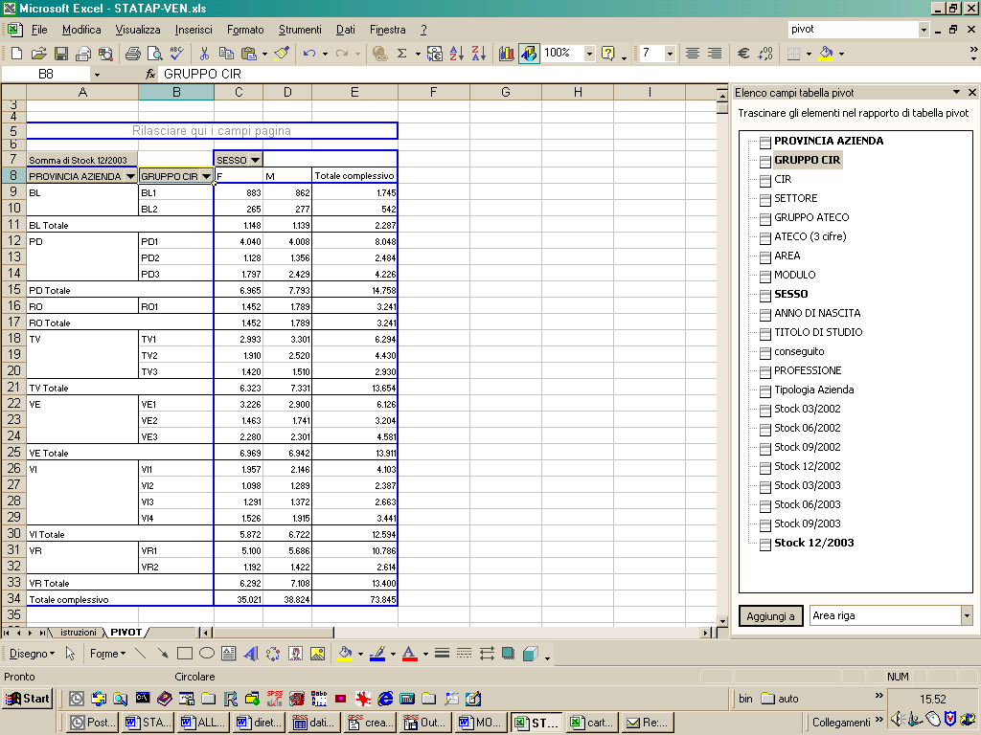

Esempio 3: supponiamo che la nostra analisi si voglia concentrare su una sola provincia.
Si puo’ procedere in due modi:
- cliccare sulla tendina in corrispondenza della variabile provincia e flagare solo la provincia o le province che si vogliono visualizzare
- in alternativa trascinare la variabile provincia dalla tabella alla zona riservata per i filtri; quindi specificare mediante il menu a tendina che comparirà quale provincia vogliamo visualizzare (Fig.4).
Fig.4 Utilizzo dei filtri

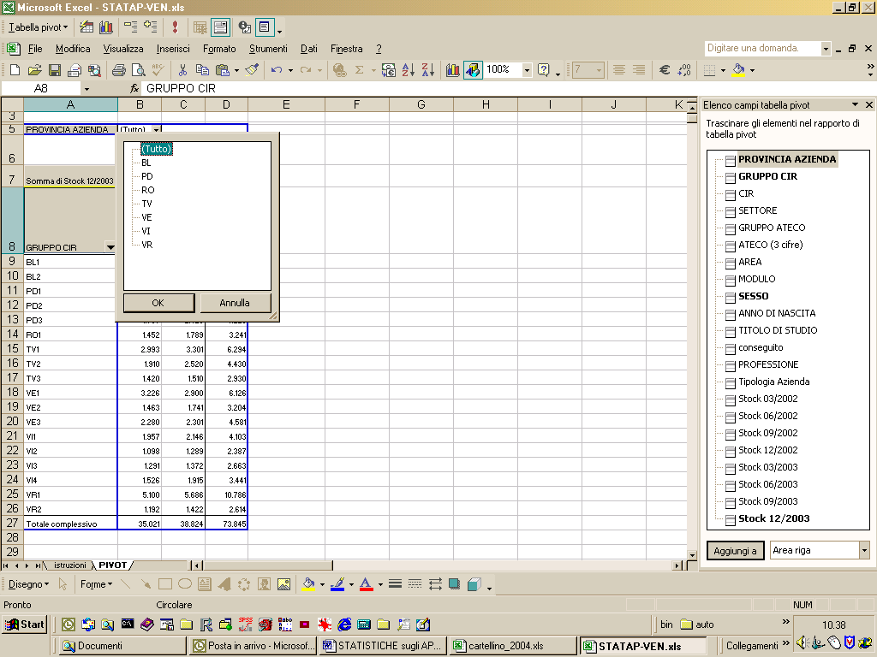

TABELLE PIVOT CON VERSIONI PRECEDENTI AD EXCEL 2002

Per poter visualizzare l'elenco dei campi disponibili nel file StatApp-Ven.xls con versioni di Excel precedenti al 2002 dovete
1. cliccare su uno dei campi della tabella (vuota)
2.dal menù Visualizza ->Barre degli strumenti -> Tabelle Pivot
Fig.5 Come visualizzare la barra di comando “Tabelle pivot”

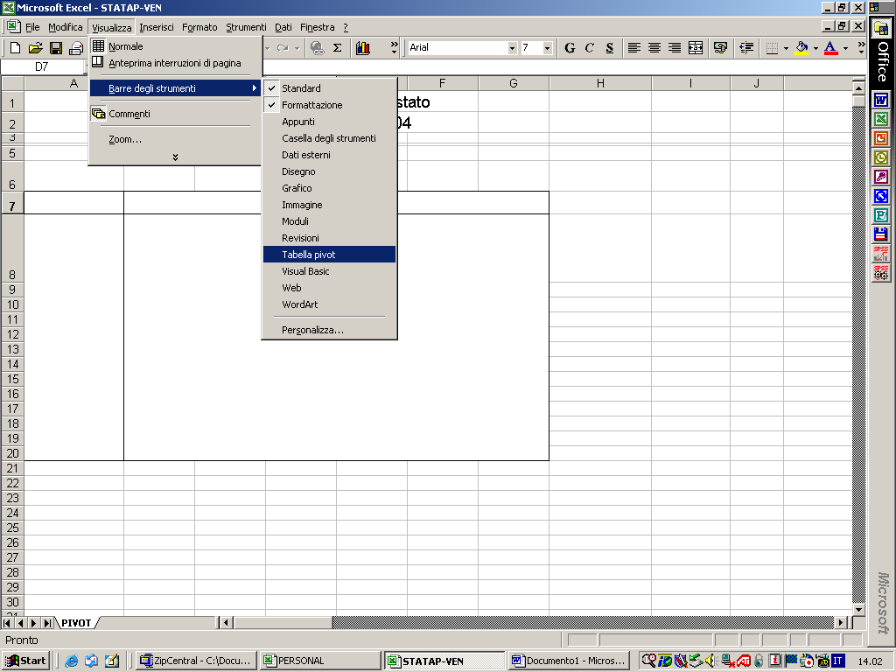

Comparirà una maschera contenente i pulsanti per la gestione delle tabelle pivot + l'elenco dei campi suddetto. Se ancora l'elenco dei campi non fosse visibile, cliccare sul pulsante

Fig.6 Come visualizzare l’elenco dei campi

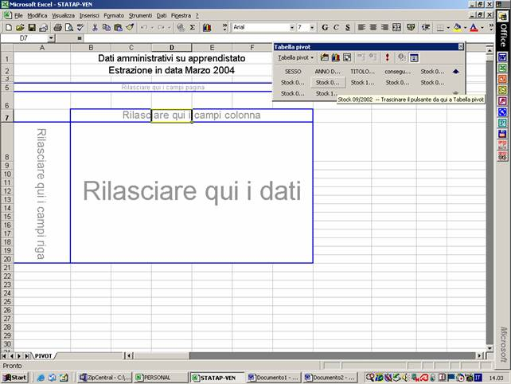
Passando sopra ai nomi dei campi con il mouse sarà possibile visualizzare il nome completo (vedi figura 2). Quindi procedere alla composizione della tabella come descritto nei paragrafi precedenti.

